../lynn/图片/lifukei4.gif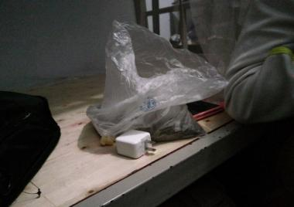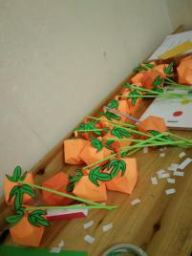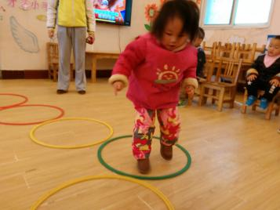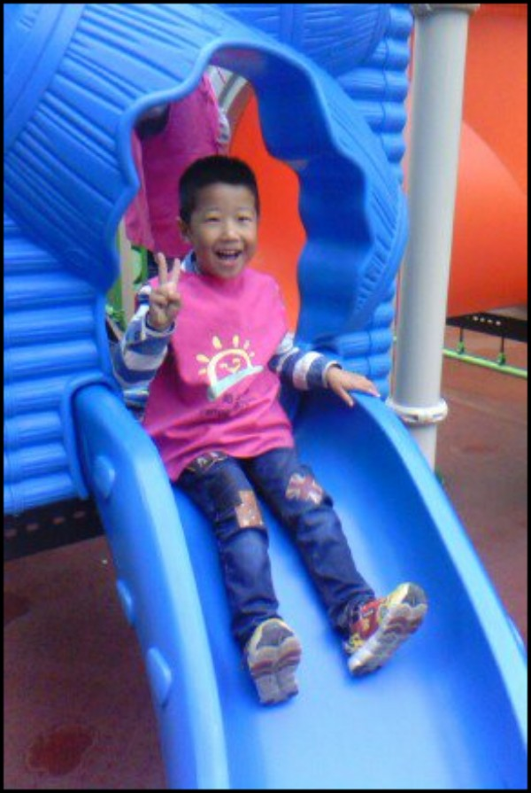**观 察 记 录**

../../Administrator/Application%20Data/Microsoft/lynn/图片/bg.gif../../Administrator/Application%20Data/Microsoft/lynn/图片/bg.gif**时间：2018.7.19 地点：红桧树班 记录：可可**

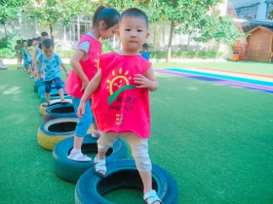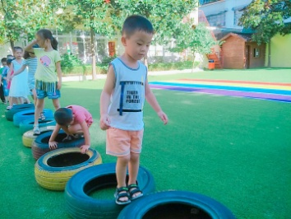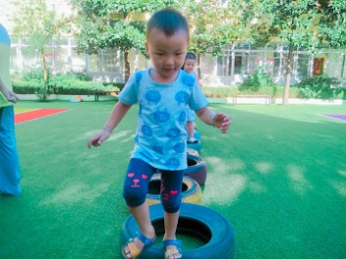一、**晨间情况：**

**有趣的晨间活动**

**二、整体情况：**

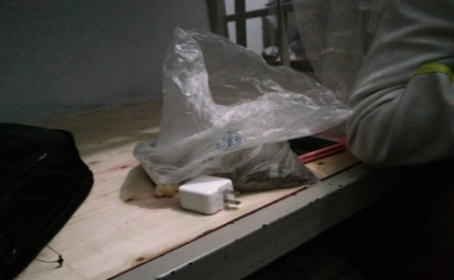今天的营养早餐是：丝瓜炒鸡蛋、豆沙卷、山药粥。营养午餐是：豇豆炒肉丝、西红柿炒蛋、紫菜虾皮汤、大米饭。营养加点是：桃子、皇冠梨。营养晚餐：包菜火腿蛋炒饭、玉米羹。

美味的早餐过后，宝贝们进行了餐后阅读，时光荏苒转眼中班时期的快乐时光已经渐渐接近尾声，孩子们这学期在一起相处的时间就要进行倒计时了。为了给宝贝们一个开心的期末红桧妈妈在今天上午给宝贝们安排一场联欢会，首先我们进行了奖状的集体合拍和放假前的一些事宜安排，喝完水后，接着就是宝贝们尽显才艺的时候了。宝贝们分为小组，纷纷上台展示自己，给大家带来我们所学过的各种歌曲舞蹈以及小儿歌，快为多才多艺的红桧宝宝鼓鼓掌吧！精彩的节目表演后，我们进行了分享会，接下来让我们一起来看看宝贝们都有哪些精彩瞬间吧！

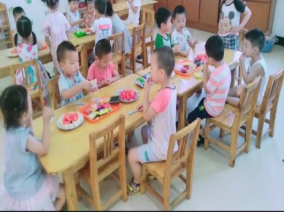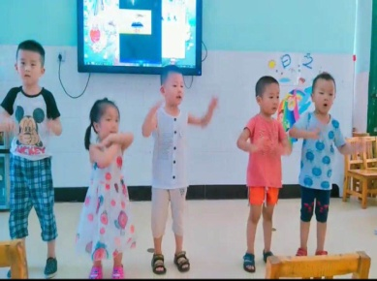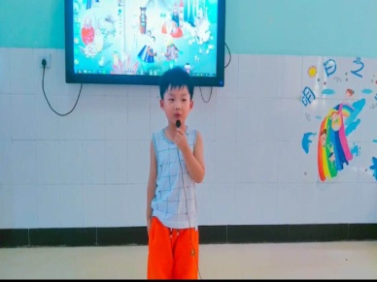

**节目主持人 精彩瞬间 分享会**

又到了我们才艺展示的开心时刻啦！本周才艺展示的主题是《拼玩具》，今天我们请了张荣轩宝贝来担任我们的小小主持人，宝贝的声音很洪亮，一念主持词把小朋友们的注意力纷纷的吸引过来，特别的专业哦！

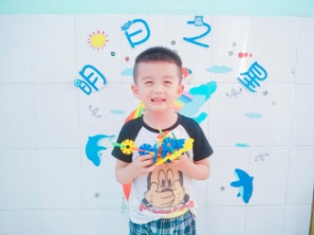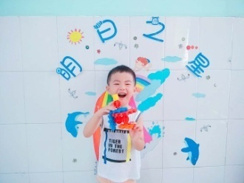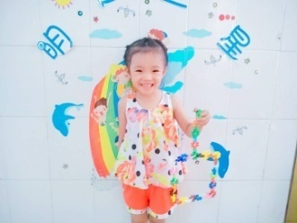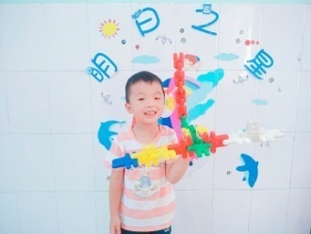

**飞机 灯笼 飞船 大炮机**

**三、教师寄语：**

**1、星期五的才艺展示的小明星有周琪涵、张芃野、韩鹏飞。请家长帮宝贝练习才艺展示的主持词的完整流程，在家准备表演的内容，谢谢配合！**

**2、温馨提示：放学后，为了孩子们的安全，请让孩子在您的视线以内玩耍！谢谢配合！**

**非常感谢您对我们工作的支持与配合！**